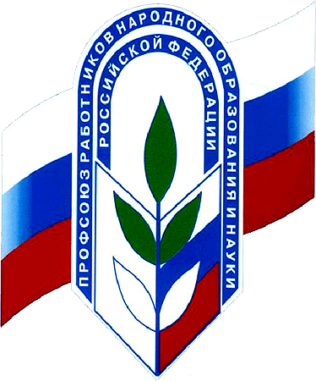
ГИМН ПРОФСОЮЗОВ РАБОТНИКОВ ОБРАЗОВАНИЯ
ЧЕЛЯБИНСКОЙ ОБЛАСТИ

Мы присягнули делу Созиданья
На совесть служим в Армии Добра
Мы рядовые от Образованья
И о себе нам заявить пора!
Мы получили Знанья по наследству
И Мудрость, что накоплена в веках
На нас лежит ответственность за Детство
Ее несем мы на своих плечах

Припев
И чтобы Жизнь не стала нам непосильным грузом
И чтобы встречный ветер нас не сломил никак
Шагают педагоги под знамя Профсоюза
Как пальцы рук, сжимаясь, в один кулак!

Мы в новый день уверенно вступаем
Проблемы не возьмут нас на испуг
Мы в этой жизни не одни, мы знаем
Есть профсоюз! Он - наш надежный друг
Он не позволит не считаться с нами.
Стеной за Правду встанет хоть сейчас.
Добро должно быть тоже с кулаками
Что Профсоюз доказывал не раз!

Припев

На нашу долю выпало немало
И дней лихих, и смуты, и реформ
Но педагогам Южного Урала
Все с нашим Профсоюзом нипочем
Спешим мы с легким сердцем на работу
Мы знаем, что у нас заступник есть!
Спасибо Профсоюзу за заботу!
Спасибо за Достоинство и Честь!

Припев

